百年筑梦 山水咏嘉！中国近现代书画名家作品展在楠溪书院启幕


为深入讴歌党的光辉历程和伟大成就，抒发永嘉人民对党的无限热爱与深情，7月3日，“献礼百年 红动永嘉”庆祝建党100周年系列活动之“百年筑梦 山水咏嘉——中国近现代书画名家作品展”在永嘉楠溪书院美术馆启幕。
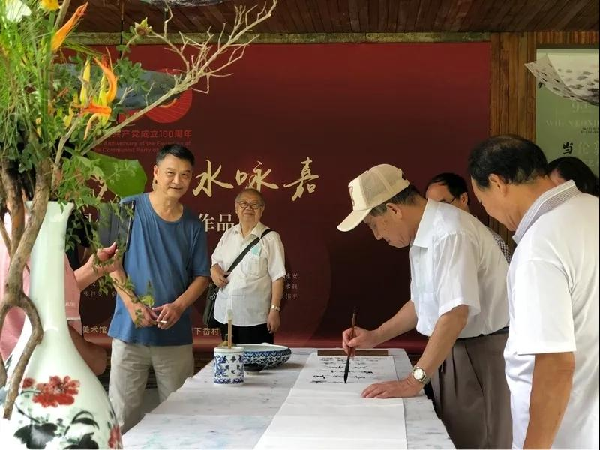
文艺是文化的核心内容，更是文化的表现形式和重要载体。本次“百年筑梦 山水永嘉 ——中国近现代书画名家作品展”汇聚了近现代中国书画名家崔进、曹宝霖、常朝辉、蔡心谷、陈忠康、戴顺智、冯远、黄君璧、何加林、姜宝林、姜永安、刘廷龙、林曦明、茹峰、梁占岩、潘汶讯、丘挺 苏渊雷、唐勇力、王伯敏、蔚晓榕、王一亭、吴永良、王赞、袁武、周沧米、周逢俊、张谷旻、卓鹤君、周建朋、张捷、张索、郑孝胥、张伟平等四十余位艺术家的百余件作品，涵盖书法、中国画等诸多门类。其中以江浙沪地区名家画作为主，不乏永嘉籍书画名家与中坚力量；题材以描绘大好河山的山水画居多，也有温州山水诗之路的精彩描绘，更有弘扬爱国主义精神、书写时代伟大与引领时代风尚的人文与爱国主义新篇章。
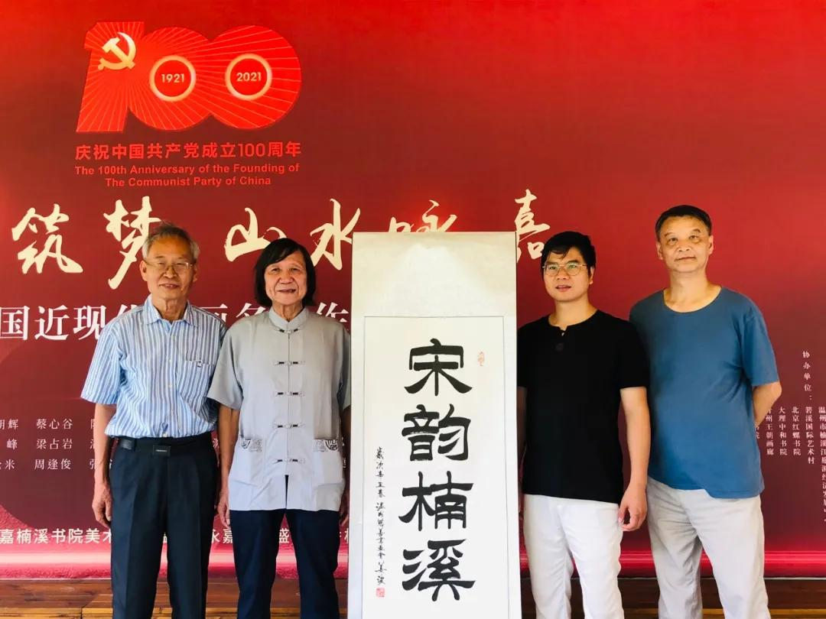
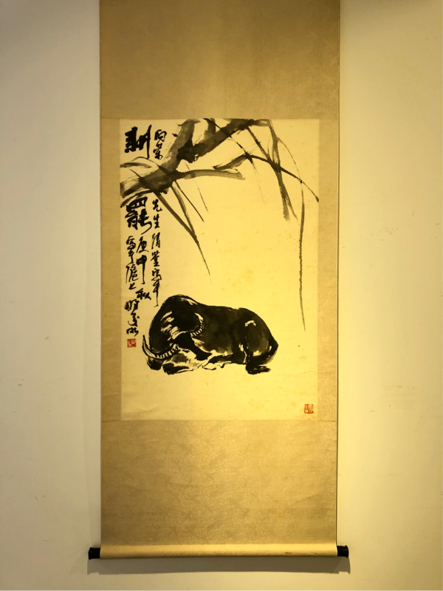
此次活动由永嘉县委宣传部、永嘉县文化和广电旅游体育局、永嘉县鹤盛镇人民政府、温州市楠溪江旅游经济发展中心主办，箬溪国际艺术村、北京红螺书院、大理中和书院、青州王朝画廊、桃园书屋协办，永嘉楠溪书院执行，周进、邱韵洁联合策展。（文旅中国客户端）





